29.03.2021r. Poniedziałek
Temat dnia: „Pisanki”
Cele:
- rozwijanie mowy i pamięci słuchowej;
- zapoznanie z literą ł: małą, wielką, pisaną, drukowaną;
- zapoznanie z nazwami narzędzi potrzebnych do pracy w ogrodzie wiosną;
- umuzykalnianie dzieci;

I część dnia:
- narysuj jak się czujesz – ćwiczenie rozwijające rozwój emocjonalny dziecka
-ćwiczenia grafomotoryczne: karta pracy Część III, strona 54.
- proste zabawy logopedyczne ćwiczące aparat mowy:
https://www.youtube.com/watch?v=CD__yjrGZHg&t=28s
https://www.youtube.com/watch?v=FSGZ3CoE3_I&list=PL6jdSzaOR_8G6yLW9Jm_xpPmpdXKc7n1y
- zabawa utrwalająca proste zwroty z języka angielskiego: goodbye, see you again, go home
https://www.youtube.com/watch?v=0LDArAJf7-c
- przypomnienie słów piosenki „Woda to życie”
https://www.youtube.com/watch?v=ve4LMQLTjcM
- zestaw ćwiczeń ruchowych na dobry początek dnia:
https://www.youtube.com/watch?v=EuCip5y1464&list=PL3aw9Beig8kxV-Ed7s7za7CSmY0DehUZy
II część dnia:
Zajęcia 1.
Rozmowa Rodziców z dziećmi w oparciu o wiersz Doroty Gelner „Pisanki”

Patrzcie
ile na stole pisanek?
I każda ma oczy
Malowane,
naklejane.
Każda ma uśmiech
kolorowy
i leży na stole grzecznie
żeby się nie potłuc
przypadkiem.
W dzień świąteczny.
Ale pamiętajcie!
Pisanki
nie są do jedzenia.
Z pisanek się wyklują
Świąteczne życzenia.

- Pytania do wiersza:
Co znajduje się na stole? Jak wyglądają pisanki? Co wykluje się z pisanek?

- Ciekawostki na temat pisanek:
https://www.youtube.com/watch?v=ejeK-8fPlOc

Zajęcia 2.
Zabawy i ćwiczenia z literą „Ł”
Oglądanie obrazka przedstawiającego wiosenne prace w ogródku
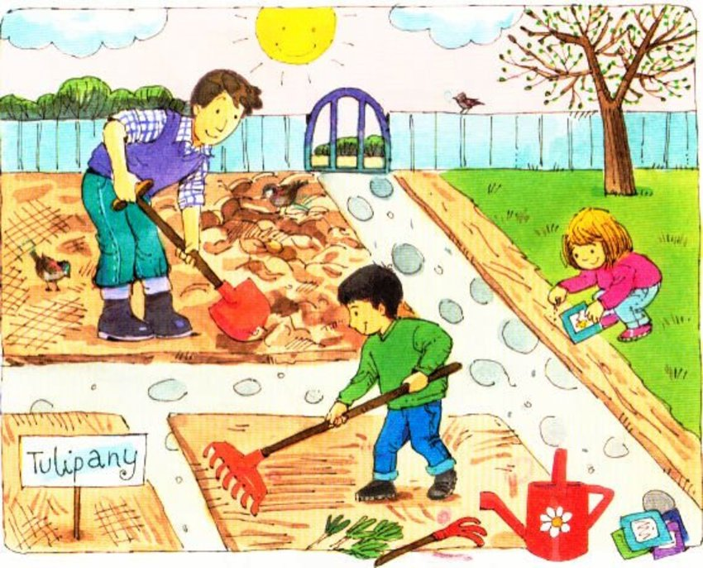

- Co robimy wiosną w ogródku? Jakich narzędzi potrzebujemy? Do czego potrzebujemy wideł a do czego motyki? Do czego potrzebujemy sekatora, a do czego grabi i łopaty?

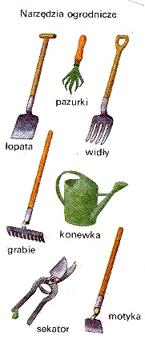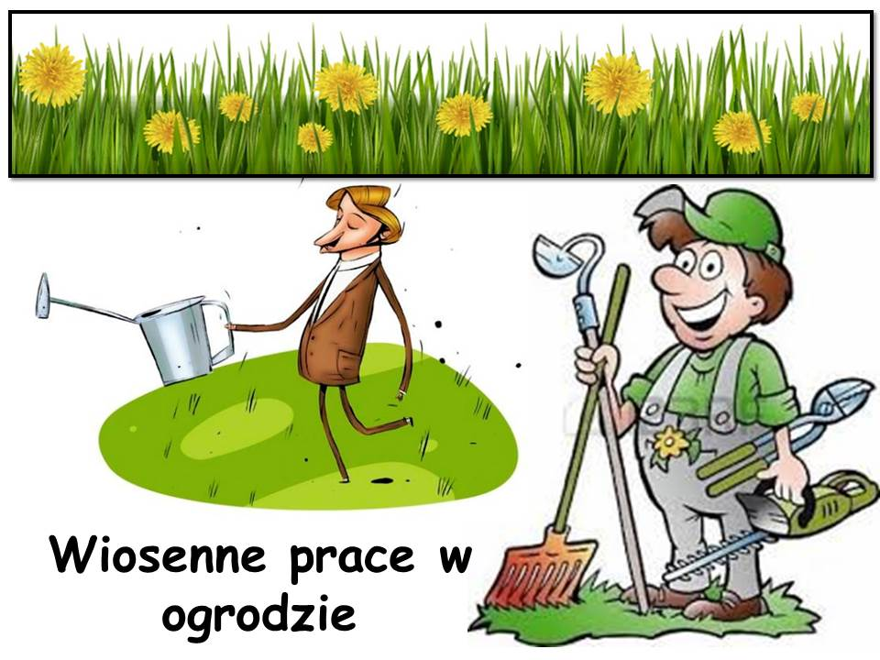

- zapraszam do utrwalenia nazw narzędzi potrzebnych w czasie wiosennych prac w ogrodzie. gra on – line wam w tym pomoże
- zakręć kołem i nazwij obrazek. Podziel nazwę na sylaby. Ile ich jest? Podziel na głoski, ile ich słyszysz? Link do obydwu ćwiczeń poniżej. Powodzenia
https://www.logopestka.pl/przedszkole-online-9-wiosenne-prace-w-ogrodzie/

analiza słuchowa słowa łopata:
- podział na sylaby: ło- pa- ta
-podział na głoski: ł-o-p-a-t-a ( dzieci 6-letnie)
-budowanie schematu słowa łopata. Ułóż z liter słowa łopata (dzieci 6-letnie)
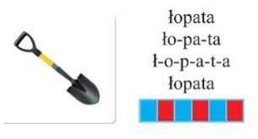
- podawanie przykładów słów rozpoczynających się głoską ł (np. łodyga, łania, łańcuchy, łubin, łuk…) mających ją w środku (np. półka, głowa, igła…) oraz na końcu ( dół, bałwan, stół…)

- zapoznanie z literą ł– pokaz litery Ł, ł drukowanej i pisanej.
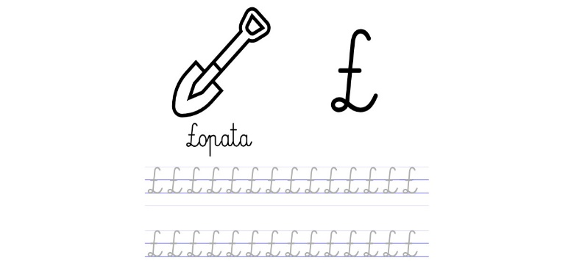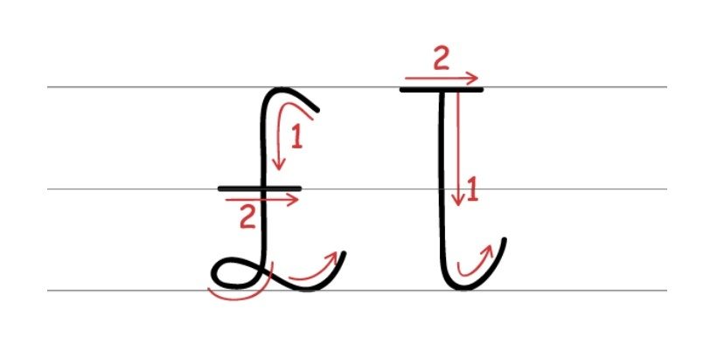

- „Piszemy ł”–prezentacja sposobu pisania litery Ł ł. Pisanie litery palcem na podłodze i w powietrzu, wypowiadając głoskę ł z różną intonacją. Zwrócenie uwagi na kierunek pisania litery oraz na jej miejsce w liniaturze. Pisanie literę Ł, ł na talerzyku lub tacy np. z kaszą manną.
- „Nasze wyrazy”–zabawa językowa - wyszukiwanie w dowolnej książce (może być czasopismo) jak najwięcej wyrazów, które zawierają literę ł. Czytanie wyrazów (6 – latki)
- „Prawda czy fałsz” –zabawa dydaktyczna. Rodzic mówi zdanie, jeżeli jest prawdziwe –dziecko klaszcze w ręce, jeżeli jest fałszywe –wstaje i tupie. Przykładowe fałszywe zdania: Mama jest młodsza ode mnie.; Psy mieszkają w gniazdach.; Domem człowieka jest dziupla.; Wieś jest większa od miasta.; Wieżowce to drewniane domy.

- 6-latki: „Odkrywam siebie. Przygotowanie do czytania, pisania i liczenia”, strona 38.
- 5-latki: „Odkrywam siebie – litery i liczby” strona 52.
- w poniższym linku utrwalenie litery „Ł” na przykładach:
https://www.youtube.com/watch?v=I5VVAupppsU
- masażyk „Pizza”- zabawa doskonaląca rozwój emocjonalny ( przy tej zabawie prosimy o pomoc drugiej osoby)
https://www.youtube.com/watch?v=mf9j8MEdz3Q

